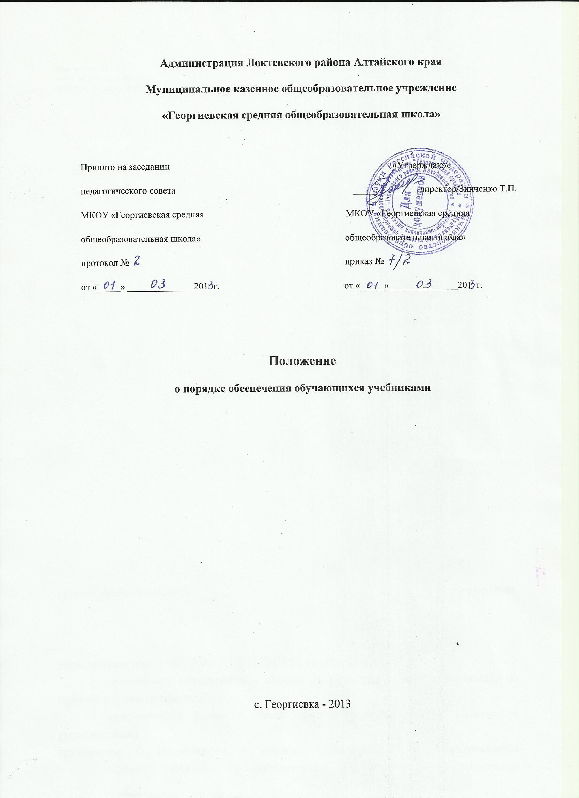

1. Общие положения
1.1.Настоящее Положение разработано в соответствии с Законом Российской Федерации от 10 июля 1992 года № 3266-1 «Об образовании» (с последующими изменениями), приказом Министерства образования и науки Российской Федерации от 4 октября 2010 г. № 986 «Об утверждении федеральных требований к образовательным учреждениям в части минимальной оснащенности учебного процесса и оборудования учебных помещений», приказом Министерства образования и науки Российской Федерации от 27 декабря 2011 года № 2885 «Об утверждении федеральных перечней учебников, рекомендованных (допущенных) к использованию в образовательном процессе в образовательных учреждениях, реализующих образовательные программы общего образования и имеющих государственную аккредитацию, на 2013/2014 учебный год», Положением о порядке обеспечения обучающихся образовательных учреждений Локтевского района учебниками, утвержденного приказом комитета по образованию Администрации Локтевского района № 129 от 29.12.2012г.
1.2.Настоящее Положение устанавливает:
1.1.1. Порядок обеспечения учебниками обучающихся МКОУ «Георгиевская сош» (далее - Учреждения).
1.1.2. Последовательность действий, механизмы учета, финансирования, выбора учебно-методических комплектов, сроки и уровни ответственности должностных лиц по вопросам учебного книгообеспечения.
1.3.Обеспечение обучающихся Учреждения учебниками осуществляется за счет средств:
- федерального бюджета;
- регионального бюджета;
- иных источников, не запрещенных законодательством РФ.
2. Учет библиотечных фондов учебников Учреждения.
2.1. Учреждение формирует библиотечный фонд учебников, осуществляет учет учебников, входящих в данный фонд, обеспечивает их сохранность и несет за них материальную ответственность.
2.2. Учет библиотечных фондов учебников осуществляется библиотекарь школьной библиотекой в соответствии с Порядком учета библиотечных фондов учебной литературы общеобразовательного учреждения, утвержденным приказом Министерства образования РФ от 24.08.2000 № 2488.
2.3. Учет библиотечных фондов учебников отражает поступление учебников, их выбытие, величину всего фонда учебников и служит основой для обеспечения сохранности фонда учебников, правильного его формирования и использования, контроля за наличием и движением учебников.
2.4. Учет библиотечных фондов учебников осуществляется на основании следующих документов: «Книга суммарного учета учебников», «Картотека учета учебников», «Книга регистрации учетных карточек учебников». Учету подлежат все виды учебников, включенные в библиотечный фонд.
2.5. Суммарный учет всех видов документов, поступающих или выбывающих из фонда библиотеки, осуществляется Книгой суммарного учета учебников. Книга суммарного учета является документом финансовой отчетности и служит основанием для контроля за состоянием и движением учебного фонда.
2.6. Данные книги суммарного учета используются для отражения состояния фонда школьной библиотеки при заполнении отчетной документации «ОШ – 1 Сведения о дневном общеобразовательном учреждении» и «Д – 4 Сведения о материальной базе дневных общеобразовательных учреждений», инвентаризационных ведомостей и др.
2.7. Библиотечный фонд учебников учитывается и хранится отдельно от библиотечного фонда библиотеки Учреждения.
3. Механизм обеспечения учебной литературой.
3.1. Учреждение в целях обеспечения учебниками взаимодействует с другими образовательными учреждениями Локтевского района, комитетом по образованию Администрации Локтевского района.
3.2. Учреждение:
3.1.1. Организует образовательный процесс в соответствии с утверждёнными образовательной программой и программно-методическим обеспечением образовательного процесса (далее ПМО).
3.1.2. Организует контроль за соблюдением преемственности в работе учителей по утвержденному списку учебников.
3.1.3. Проводит инвентаризацию библиотечного фонда учебников, анализирует состояние обеспеченности фонда библиотеки учебниками в соответствии с контингентом обучающихся и выявляет потребность в учебниках, передает результаты инвентаризации в комитет по образованию Администрации Локтевского района.
3.1.4. Обеспечивает достоверность информации об имеющихся в фонде школьной библиотеки учебниках, в том числе полученных от родителей (законных представителей) в дар Учреждению (достоверность оформления заявки на учебники), в соответствии с утвержденным и реализуемым ПМО и имеющимся фондом школьной библиотеки.
3.1.5. Приобретает учебники для обучающихся в соответствии с федеральным компонентом государственного образовательного стандарта общего образования за счёт средств субвенции из краевого бюджета на обеспечение общеобразовательного процесса, а также дополнительных финансовых средств, привлеченных в порядке, установленном законодательством Российской Федерации (пункт 8 статьи 41 Закона Российской Федерации «Об образовании»).
3.1.6. Информирует обучающихся и их родителей (законных представителей) о перечне учебников, входящих в комплект для обучения в данном классе, о наличии их в библиотеке через информационные стенды, сайт, на родительских собраниях.
3.1.7. Осуществляет контроль за сохранностью учебников, выданных обучающимся, за максимальным использованием ресурсов обменного фонда.
3.1.8. В соответствии с утверждёнными образовательной программой и ПМО определяет минимальный перечень дидактических материалов для обучающихся (рабочие тетради, контурные карты и т.д.), приобретаемых родителями (законными представителями), и доводит его до сведения родителей (законных представителей).
3.1.9. Формирует и подает в комитет по образованию Администрации Локтевского района заявку на недостающие в соответствии с требованиями федеральных государственных образовательных стандартов начального общего образования и основного общего (далее – ФГОС) образования учебники.
4. Правила книгообеспечения и финансирование.
4.1. Обучающиеся обеспечиваются бесплатными учебниками (по обязательным для изучения предметам) из фондов школьной библиотеки по мере поступления на них финансовых средств.
Учебниками по предметам, имеющими практико-ориентированную направленность: музыка, изобразительное искусство, физическая культура, технология, обучающиеся обеспечиваются во время работы на уроке. Учебники по данным предметам хранятся в учебных кабинетах.
4.2. Обеспечение обучающихся рабочими тетрадями, прописями, раздаточными дидактическими материалами, учебниками-практикумами, хрестоматиями, учебниками-тетрадями, учебными пособиями по факультативам, картами, атласами осуществляется самостоятельно родителями (законными представителями) обучающихся.
4.3.Вновь прибывшие учащиеся в течение учебного года обеспечиваются учебниками из библиотечного фонда в случае их наличия в фонде, в случае отсутствия – обеспечиваются путем перераспределения учебников между другими школами (МОФ – муниципальный обменный фонд).
4.4. Приобретение книгоиздательской продукции (методических пособий и других изданий) педагогическими работниками осуществляется самостоятельно, в том числе за счёт средств ежемесячной компенсации.
4.5. Наглядные, звуковые и цифровые образовательные ресурсы приобретаются за счёт средств субвенций на обеспечение общеобразовательного процесса на основании заказа Учреждения.
5. О программно-методическом обеспечении Учреждения.
5.1. Программно-методическое обеспечение образовательного процесса Учреждения является частью образовательной программы Учреждения.
5.2. Программно-методическое обеспечение образовательного процесса – документ, отражающий перечень программ, реализуемых Учреждением в текущем учебном году и обеспеченность их учебниками и методическими пособиями.
5.3. Перечень ПМО составляется директором и библиотекарем на основе предложений учителей. Перечень ПМО ежегодно принимается педагогическим советом Учреждения (в составе образовательной программы), проходит процедуру согласования с Управляющим советом Учреждения и утверждается приказом директора Учреждения.
5.4. Учреждение вправе реализовывать любые программы, рекомендованные Министерством образования и науки РФ и обеспеченные учебниками из федеральных перечней.
5.5. Допускается использование только учебно-методических комплектов, принятых педагогическим советом Учреждения, согласованных с Управляющим советом Учреждения и утвержденных приказом директора учреждения, входящих в утвержденные федеральные перечни учебников, рекомендованных (допущенных) Министерством образования и науки РФ к использованию в образовательном процессе.
5.6. При организации учебного процесса необходимо использовать учебно-методические комплекты из одной предметно-методической линии.
5.7. По организации деятельности Учреждения по обеспечению учебниками составляется циклограмма (прилагается).
Циклограмма деятельности по обеспечению учебниками.
Распределение функциональных обязанностей работников МКОУ «Георгиевская сош» по обеспечению учебной литературой
№ п/п | Функциональные обязанности | Сроки выполнения
1 | Учитель
1.1 | Соблюдает использование учебников из Федерального Перечня учебных изданий в соответствии с утверждённым УМК школы. | Постоянно
1.2 | Следит за состоянием учебников по своему предмету. | постоянно
1.3 | Своевременно проходит курсовую переподготовку в соответствии с заявленным УМК. | По мере необходимости
1.4 | Анализирует перечень необходимого количества учебников на следующий учебный год, обеспечивающих образовательную программу школы с учётом преемственности по вертикали (преемственность обучения с 1 по 11 класс) и горизонтали (целостность учебно-методического комплекта: программа, учебник, методическое пособие, дидактические и раздаточные материалы) в соответствии с образовательной программой школы и формирует потребность в учебной литературе по своему предмету, передаёт данные руководителю МО. | январь
2 | Руководитель школьного МО
2.1 | Определяет перечень учебников для каждого конкретного класса по своей предметной области и доводит его до сведения библиотеки. | Декабрь, январь
2.2 | Вносит предложения об утверждении на педагогическом (либо методическом) совете школы перечня учебников, необходимых для реализации образовательной программы школы на следующий год. | январь
3 | Классный руководитель
3.1 | Участвует в выдаче (под подпись учащихся) и приёме учебников из школьного фонда. | Май, июнь, сентябрь
3.2 | Проверяет наличие комплекта учебников у каждого учащегося класса | Сентябрь, 1 раз в четверть, по мере прихода новых учащихся
3.3 | Информирует родителей, учащихся о перечне необходимых учебников, входящих в комплект школьника данного класса и числе учебников, имеющихся в библиотеке, знакомит с порядком учебного книгообеспечения в школе. Проводит родительское собрание по данной теме, оформляет решение собрания. | Январь, февраль
3.4 | Проводит инструктивное собрание с учащимися и родителями (законные представители) по ознакомлению с Правилами пользования школьной библиотекой и мерами ответственности за утерю и порчу учебников. | сентябрь
3.5 | Организует совместно с активом класса смотры по сохранности учебной литературы. | 1 раз в четверть
3.6 | Организует ликвидацию задолженности по учебникам учащимися класса. | Июнь, август
3.7 | Организует работу с родителями по ознакомлению с учебным рабочим инструментарием (карты, атласы, рабочие тетради, практикумы, прописи, тесты и другие). | Май, август, сентябрь
4 | Библиотекарь
4.1 | Проводит анализ состояния библиотечного фонда учебников в соответствии с ежегодной потребностью образовательного учреждения, с реализуемой им образовательной программой. | Декабрь, январь
4.2 | Формирует потребность школы в учебниках в соответствии с Федеральным перечнем, УМК школы, составляет совместно с заместителем директора по учебной работе школьный сводный заказ на учебники и представляет его на утверждение директору. | Январь, февраль
4.3 | Организует приём учебной литературы, обеспечивает учёт и хранение, своевременно списывает физически и морально устаревшие учебники. | постоянно
4.4 | Готовит отчёт ОУ о выполнении программы учреждения по созданию фонда учебников и поступления учебников в библиотечный фонд, отчёт по книгообеспеченности. | До 01 сентября
4.5 | Составляет базу данных излишних учебников, возможных для передачи в муниципальный обменный фонд. | Март, апрель
4.6 | Информирует руководителей МО, зам. директора по учебно-воспитательной работе об изменениях в учебном книгообеспечении. | По мере необходимости
4.7 | Ведёт доукомплектование недостающих учебников (через муниципальный обменный фонд). | Февраль-сентябрь
4.8 | Участвует в разработке нормативно-правовой базы по учебному книгообеспечению в рамках своей компетенции. | По мере необходимости
4.9 | Проводит смотр-конкурс на лучшее состояние учебной книги 1-4 класс, 5-9 класс. | Март, апрель
4.10 | Осуществляет прием и выдачу учебников 1-11 классов. | Май, июнь, сентябрь
4.11 | Организует ремонт учебников силами учащихся. | Май, июнь
4.12 | Осуществляет процедуру приёма взамен утерянных учебников. | По мере необходимости
4.13 | Информирует педагогический коллектив о вновь поступивших учебниках. | По мере поступления
5 | Руководитель ОУ
5.1 | Корректирует образовательную программу ОУ | декабрь
5.2 | Осуществляет контроль за обеспечением учителями преемственности по вертикали (преемственность обучения с 1 по 11 класс) и горизонтали (целостность учебно-методического комплекта: программа, учебник, методическое пособие, дидактические и раздаточные материалы) в соответствии с реализуемыми школой УМК. | 1 раз в четверть
5.3 | Контролирует обеспеченность учебниками, в соответствии с утверждённым УМК образовательного учреждения. | Август, сентябрь, январь
5.4 | Проводит работу по составлению перечня учебников, планируемых на следующий учебный год для реализации образовательной программы ОУ, контролирует соответствие реализуемого УМК школы стандартам, учебным программам, Федеральному Перечню учебных изданий. | январь
5.5 | Организует работу с педагогическим коллективом по изучению и анализу Федерального перечня учебных изданий. | декабрь
5.6 | Формирует сводную заявку на повышение квалификации учителей по новым УМК. | По специальному графику
5.7 | Организует обсуждение на методическом и педагогическом советах вопросов по учебному книгообеспечению учащихся школы. | По плану школы
5.8 | Отвечает за комплектование и сохранность фонда учебной литературы в целом. | постоянно
5.9 | Ежегодно утверждает УМК образовательного учреждения. | Январь, февраль
5.10 | Утверждает нормативно-правовую базу по книгообеспечению в рамках своей компетенции. | По мере необходимости
5.11 | Определяет и контролирует порядок обеспечения учащихся подведомственного ОУ учебниками. | Январь, сентябрь
5.12 | Оценивает деятельность работников ОУ по обеспечению учащихся учебной литературой, определяет меры поощрения. | 1 раз в год

